1150080107_Lê Thị Hoài My
LAB 8:IN ẤN DỮ LIỆU

B. Nội dung
Thực hành 1: Cài đặt tiện tích Report Viewer trên Visual Studio 2022.

Vào menu Extensions → Manage Extensions
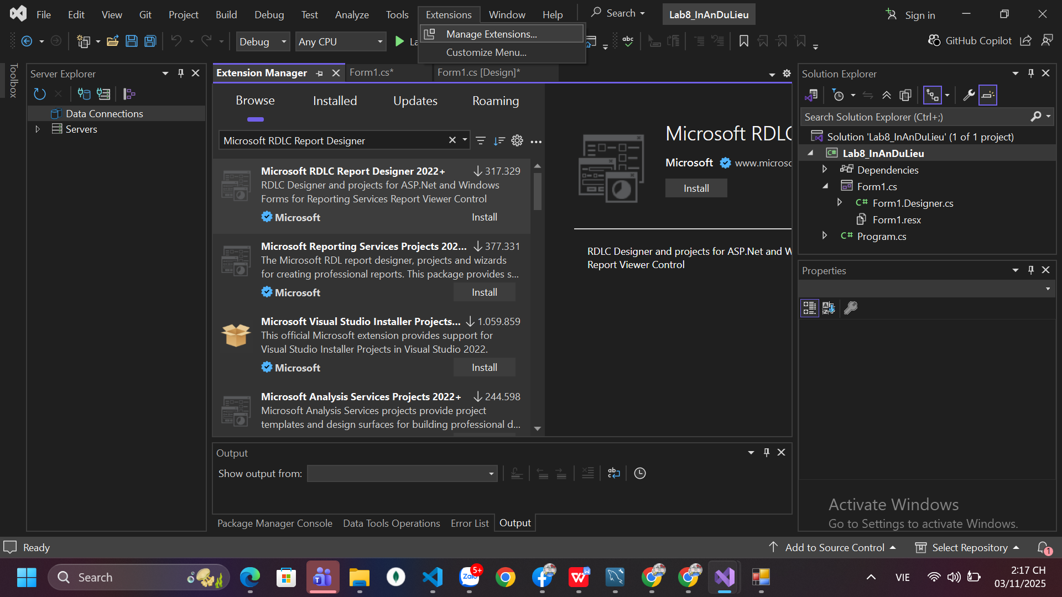

Cài đặt Microsoft RDLC Report Designer
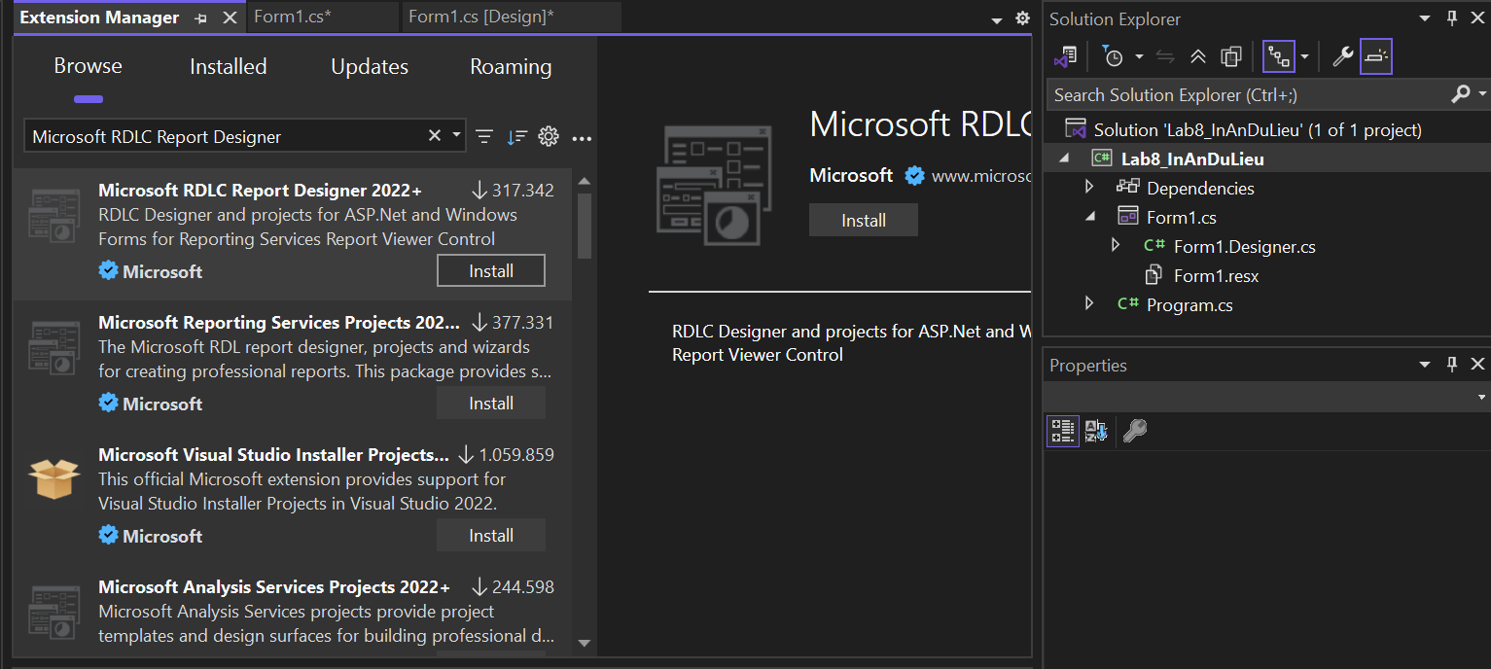

− Chuột phải vào project, chọn Manage NuGet Packages ...

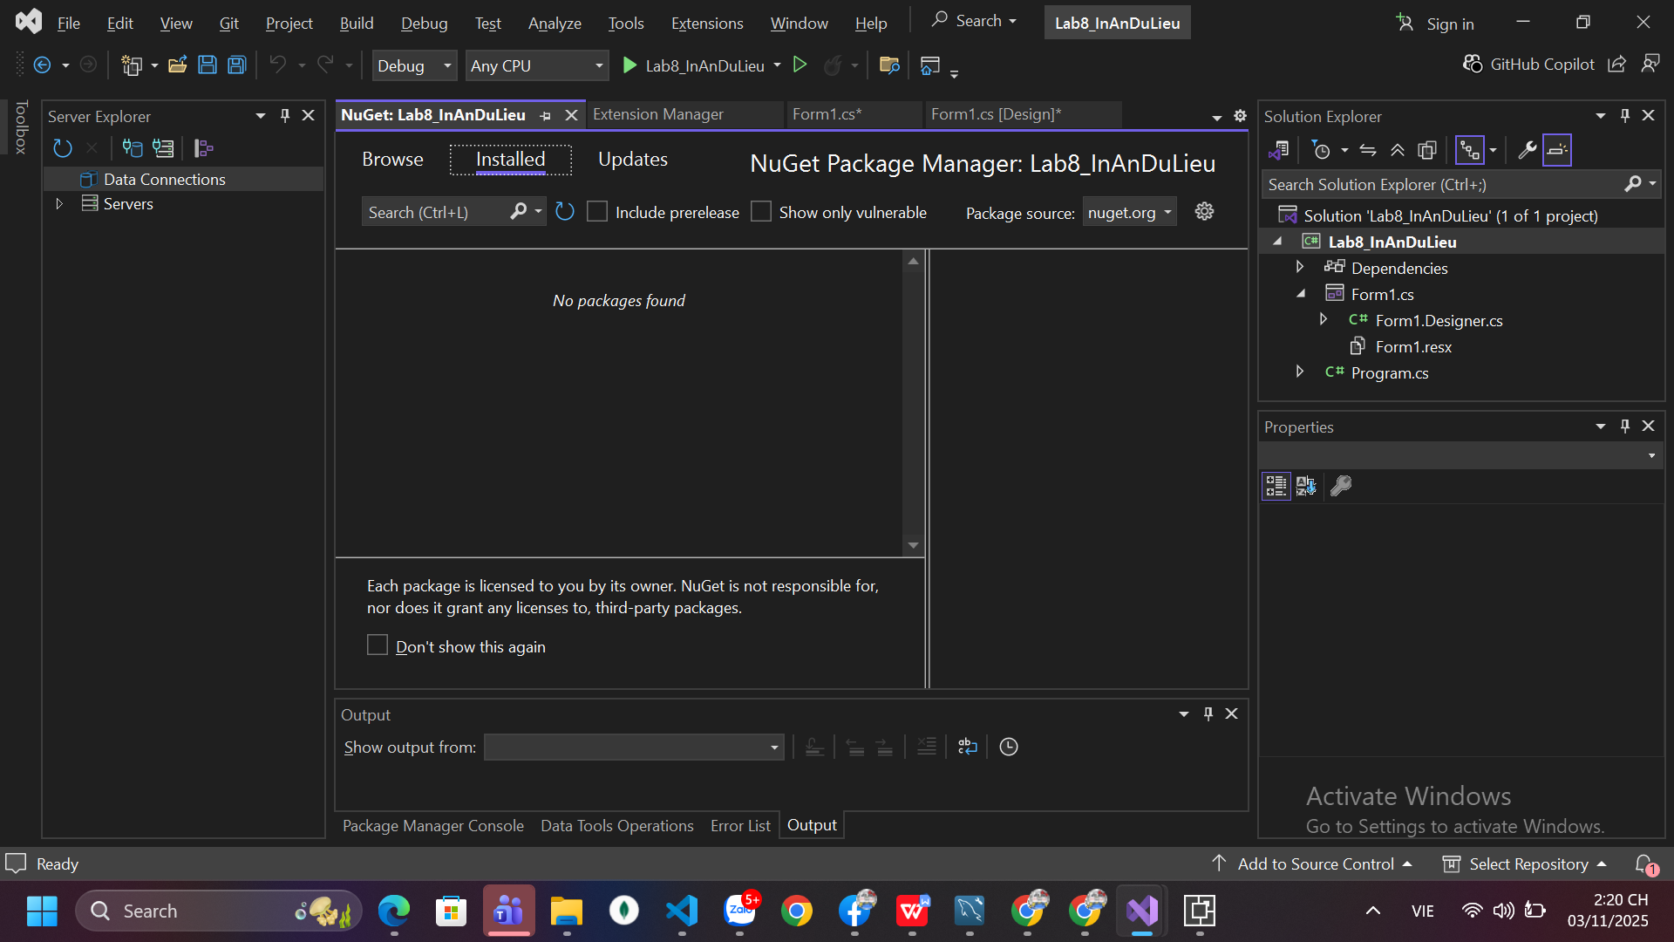

− Tại cửa sổ quản lý NuGet, chọn tab Browse và nhập “reportviewercontrol”
vào ô tìm kiếm. Chọn đúng control cho Winform để cài đặt.

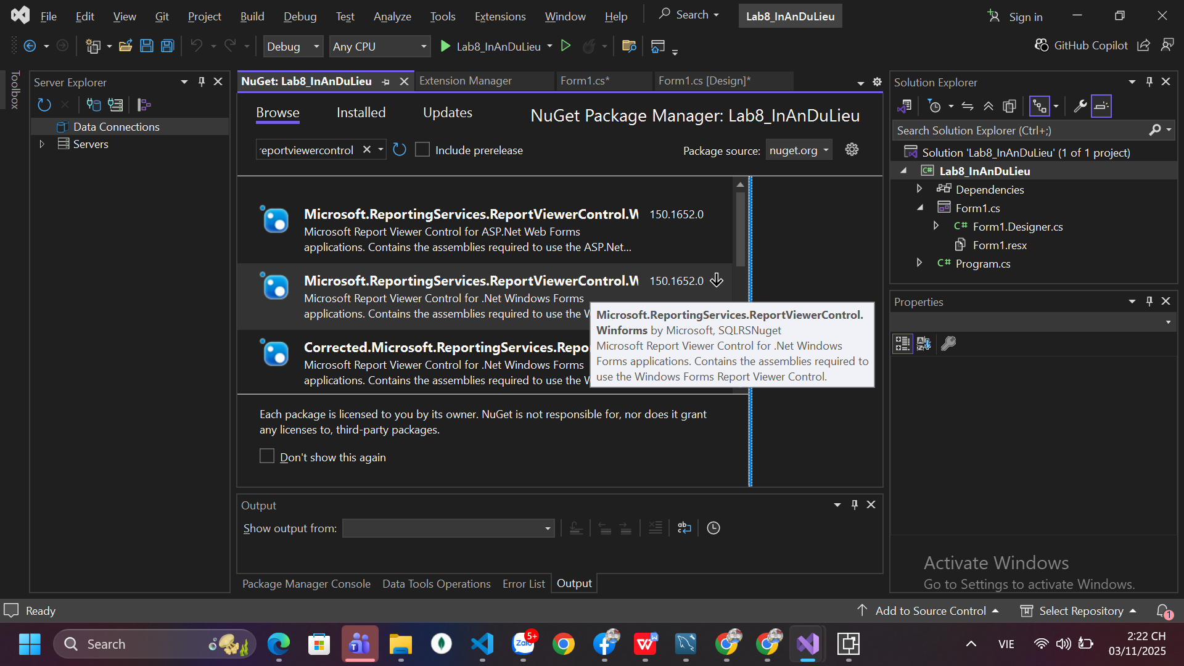

Quá trình cài đặt đang diễn ra:
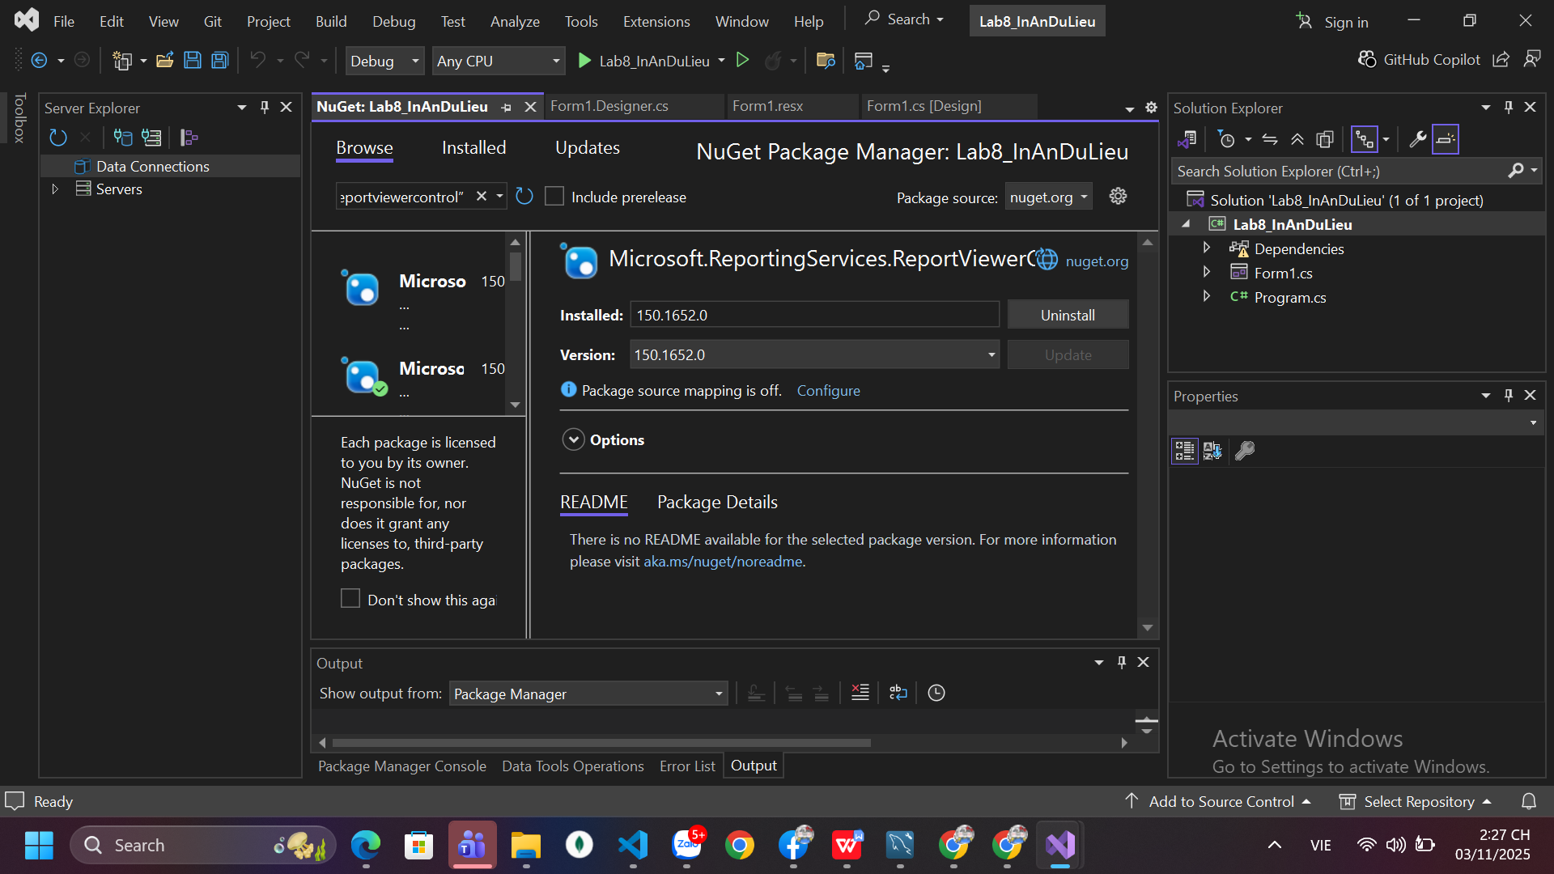

Thực hành 2: Thiết kế trang báo cáo danh sách các sinh viên được lưu trong
CSDL Quản lý sinh viên.

